Федеральное государственное образовательное учреждение «Академия повышения квалификации и профессиональной переподготовки работников образования» провело смотр – конкурс муниципальных методических служб «Методическая служба - образованию России», просвещенный 80-летию государственной системы повышения квалификации. Об участии ИРЦОСО (директора ИРЦОСО - Алексеевой С.П.) | 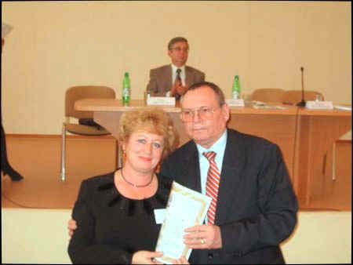  Вручение диплома лауреата конкурса «Методическая служба - образованию России» Алексеевой С.П. Никитиным Э.М., ректором АПК РО в г.Краснодаре

Об участии в конкурсе

Ключевой фигурой в системе образования является учитель. От его квалификации, степени владения современными педагогическими технологиями, умения использовать активные методы и формы организации педагогического процесса зависит успешность модернизации системы образования, а опосредовано - решение задач социально –экономического развития России.
В современных условиях в целях решения задач ускорения процесса модернизации Российского образования, повышения качества образования, эффективности и результативности труда учителя разработан приоритетный национальный проект «Образование».
В реализации данного проекта значительное место отводится системе дополнительного профессионального образования, одним из звеньев которого является муниципальная методическая служба.
В целях активизации деятельности муниципальной методической службы и усиления её влияния на развитие образования Федеральное государственное образовательное учреждение «Академия повышения квалификации и профессиональной переподготовки работников образования» проводит смотр – конкурс муниципальных методических служб «Методическая служба - образованию России», просвещенный 80-летию государственной системы повышения квалификации.
МУ «Информационный ресурсный центр обеспечения сферы образования Бондарского района» принял активное участие в данном конкурсе . По итогам I регионального этапа конкурса МУ ИРЦОСО занял первое место и директор Центра Алексеева С.П. представляла Тамбовскую область на II межрегиональном этапе в г. Краснодаре.
МУ ИРЦОСО представил материалы о системе работы Центра, основных направлениях деятельности, использовании новых идей и технологий в организации методической работы, перспективах развития.
Подведение итогов конкурса проводилось в рамках научно – практической конференции по проблеме : «Модернизация системы дополнительного профессионального образования в свете реализации приоритетных направлений российского образования» .
В работе конференции участвовали представители 24 регионов РФ, победители I этапа конкурса . Опыт работы муниципальных методических служб был широко представлен в виде презентаций, выставок методических находок, в проведении заседаний секций и «круглых столов». Руководил работой Никитин Э.М., ректор Академии повышения квалификации и профессиональной переподготовки работников образования.
В своём выступлении он отметил, что приоритетный национальный проект «Образование» является для России технологией нового управления развитием, которая усиливает влияние государства в области образования. Реализация проекта всколыхнула , активизировала деятельность школ .Тенденция ускорения инновационных процессов создала ситуацию предъявления повышенных требований к компетентности кадров. Заметно происходит и расширение сферы компетентности руководителя, прибавляются вопросы создания государственно-общественного управления финансово-хозяйственной самостоятельности.
Работа конференции велась в трёх секциях, отражая основные направления модернизации системы дополнительного профессионального образования :
- Состояние и перспективы развития государственной системы повышения квалификации работников образования;
- Проблема качества образования в системе повышения квалификации ;
- Модернизация содержания, форм и методов повышения квалификации учителя.

На заседаниях секций обсуждалась проблема научно-методического обеспечения реализации проекта «Образование» с помощью которого формируется новое представление о качестве общего образования, а также система его мониторинга и оценки.

По итогам работы межрегиональной научно – практической конференции подготовлены рекомендации по реализации приоритетного национального проекта «Образование» и подведены итоги II этапа конкурса «Методическая служба - образованию России».
МУ ИРЦОСО вошел в список победителей конкурса и получил Диплом Лауреата.
В настоящее время перед МУ ИРЦОСО поставлены основные цели по реализации ПНПО и самое главное ,чтобы получить не какие-то отдельные частные ,а положительные системные эффекты, касающиеся всего образования в целом.

Директор ИРЦОСО Алексеева С.П.

